感悟：

代码一

#include iostream

using namespace std; int main() { int age; cout<<“Please input your AGE： ”<<endl; cin>>age; cout<<“Hello, world! I am ”ageendl; return 0; }

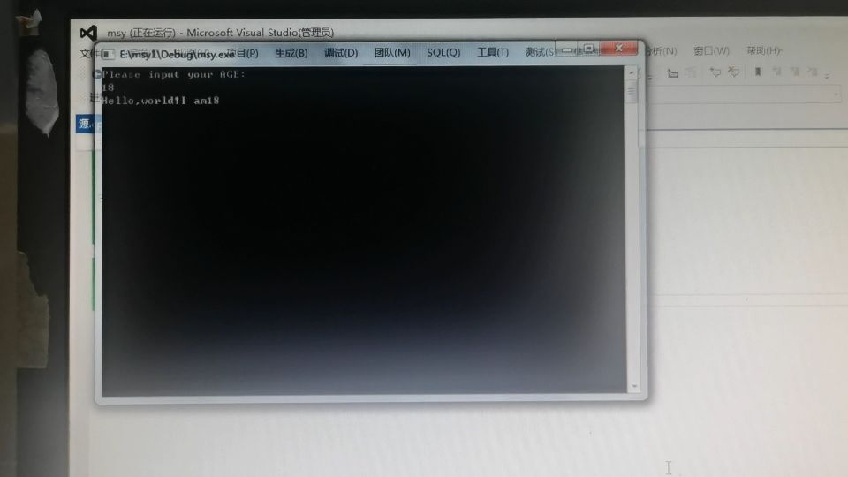

代码二

# include<iostream>using namespace std;int add(int a,int b);int main(){ int x,y,sum; cout<<"Enter two numbers:"<<endl; cin>>x>>y; sum = add(x,y); cout<<x<<"+"<<y<<"="<<sum<<endl; return 0;}int add(int a,int b){ return a+b;}

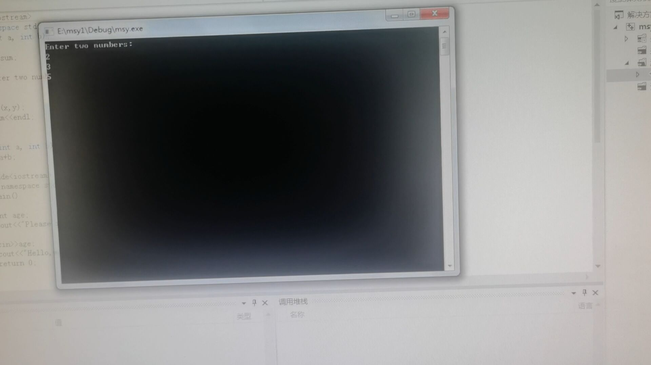

感悟

通过本次实验，我熟悉的掌握了VS2017的集成开发环境；

并学会使用VS2017编辑、编译、连接和运行C++程序的方法；

而且初步了解C++源程序的基本结构，学会使用简单的输入输出操作；

这对我未来的学习和工作是极有帮助的。